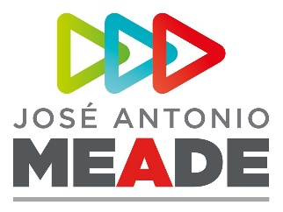

**Comunicado de Prensa 140**

**Xalapa Enríquez, Veracruz, 8 de abril de 2018**

**José Antonio Meade asumió compromisos para estimular el desarrollo de Veracruz**

* *Impulsaré la segunda fase de ampliación del puerto, dijo*

El candidato de la coalición Todos por México, José Antonio Meade, se reunió este domingo con la clase política de Veracruz, ante quien definió seis compromisos de apoyo al desarrollo del estado que pondrá en marcha durante su gobierno.

El aspirante del PRI, PVEM y Nueva Alianza anunció que impulsará la segunda fase de ampliación del Puerto de Veracruz y concluirá la autopista Tuxpan–Tampico, tramo Tuxpan-Ozuluama.

José Antonio Meade dijo que, desde la Presidencia de la República, terminará la autopista Cardel-Poza Rica, modernizará la carretera federal de San Andrés Tuxtla, Catemaco, Cosoleacaque, Jáltipan y Acayucan, en su primera etapa.

El candidato señaló que también construirá la primera etapa del Periférico de Orizaba y desarrollará un sistema de transporte masivo en Xalapa para beneficiar a los habitantes de la capital del estado.

**ooOOoo**